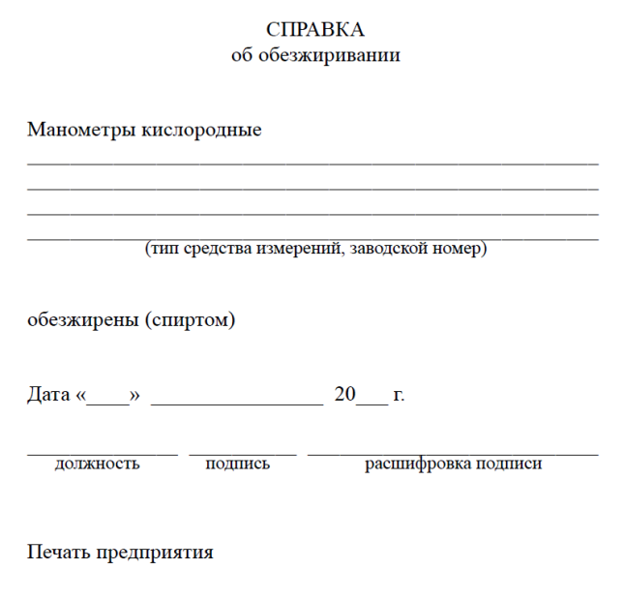
Директору ФБУ «Якутский ЦСМ»
Д.Д. Ноговицыну

